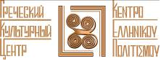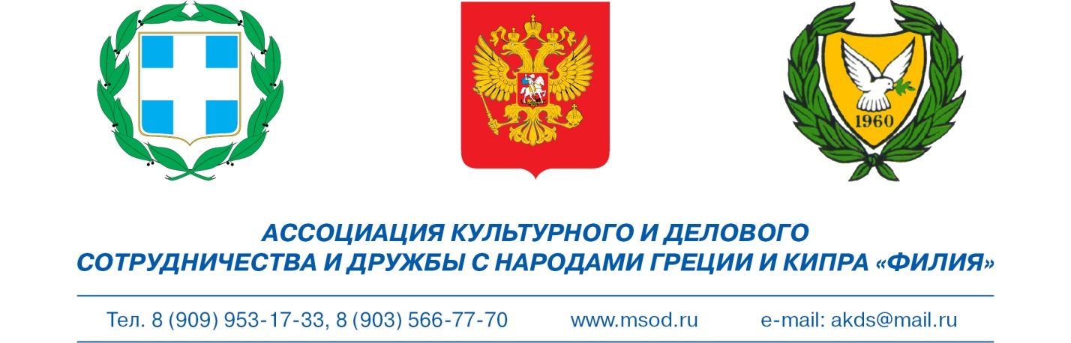

Μόσχα, 13 Οκτωβρίου 2016г.
Αγαπητοί φίλοι, !

Με την ευκαιρία της Εθνικής Επετείου του "ΟΧΙ" στον ιταλικό φασισμό, της νικηφόρου προελάσεως του ελληνικού στρατού στο Αλβανικό Μέτωπο, το Κέντρο Ελληνικού Πολιτισμού (Κ.Ε.Π.) και ο Οργανισμός Πολιτιστικής και Επιχειρηματικής Συνεργασίας και Φιλίας Ρωσίας-Ελλάδας-Κύπρου «Φιλία» είναι στην ευχάριστη θέση να σας προσκαλέσουν σε εορταστική εκδήλωση την Παρασκευή 28 Οκτωβρίου 2016 στις εγκαταστάσεις του Οίκου Εθνοτήτων της Μόσχας (αίθουσα № 2).

H εκδήλωση περιλαμβάνει:
- 16.00 – Προβολή της θρυλικής ελληνικής ταινίας «ΤΟ ΞΥΠΟΛΗΤΟ ΤΑΓΜΑ» (έτους παραγωγής 1953, στην ελληνική με υποτίτλους στην αγγλική και ρωσική). Την περίοδο της κατοχής μια ομάδα ορφανών παιδιών από τη Θεσσαλονίκη συγκροτούν μια ηρωική συμμορία, γνωστή ως Ξυπόλητο Τάγμα, που κλέβει τρόφιμα και φάρμακα από τους Γερμανούς και τους μαυραγορίτες. Ένα από τα ελάχιστα δείγματα ελληνικού νεορεαλισμού. Υποψήφιο για Όσκαρ ξενόγλωσσης ταινίας 1954. - Συζήτηση

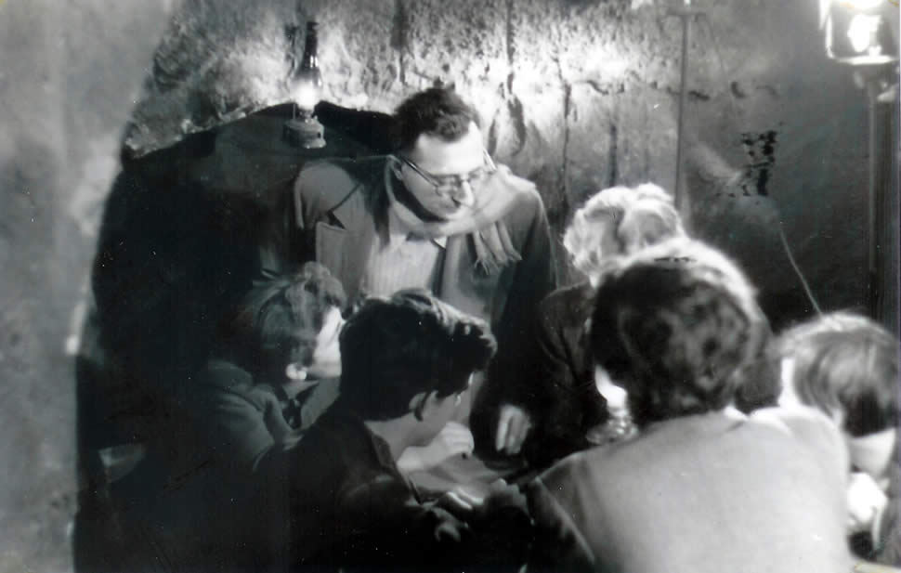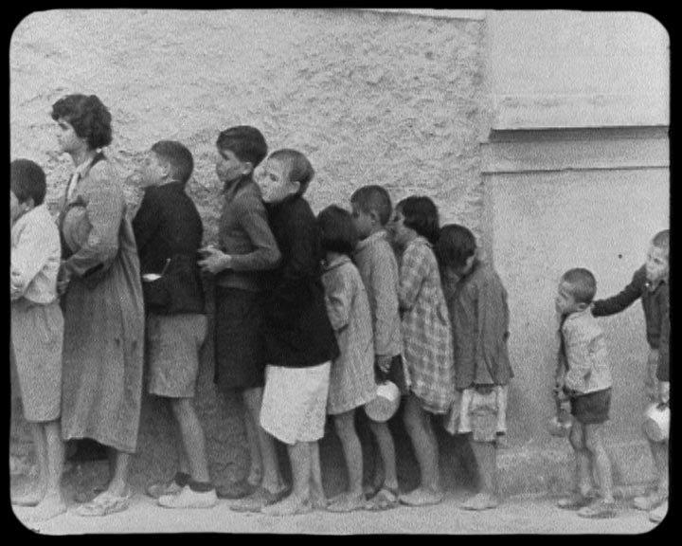
- 18.30 – Έναρξη εορταστικής εκδήλωσης: Η εποποιία του ΄40 –Χαιρετισμοί επισήμων. Το έπος του ‘ 40 μέσα από κείμενα νεοελληνικής λογοτεχνίας. Παρουσίαση από τους μαθητές-σπουδαστές ελληνικών σχολείων της Μόσχας και του Κέντρου Ελληνικού Πολιτισμού, συνοδεία οπτικοακουστικού υλικού.
-Καλλιτεχνικό πρόγραμμα από τo Χορευτικό Συγκρότημα, τη Χορωδία και τα μέλη του Θεατρικού Εργαστηρίου του Κ.Ε.Π.

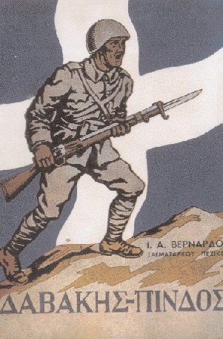 | 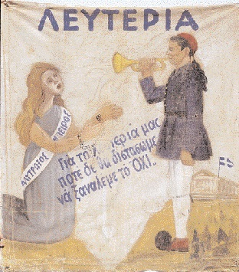

Κατά τη διάρκεια της Εορταστικής μας Εκδήλωσης το κοινό θα έχει τη δυνατότητα να απολαύσει τις δημιουργίες της ζωγράφου Ξένιας Γιαροβάγια στο πλαίσιο της ατομικής της έκθεσης «Στις ελληνικές ακτές», που πραγματοποιείται την περίοδο 20-30/10/2016 στις φιλόξενες εγκαταστάσεις τουν Οίκου Εθνοτήτων της Μόσχας. Ειδικά για την Εθνική μας Επέτειο η καλλιτέχνης εκθέτει πρόσφατη δημιουργία της με τον τίτλο «ΟΧΙ».

Σας περιμένουμε στη διεύθυνση:

Οίκος Εθνοτήτων της Μόσχας

4, Novaya Vasmannaya str., stroenie 1, hall # 2 (metro station «Кrasnye Vorota»)Η είσοδος ειναι ελεύθερη για το κοινό, θερμή παράκληση όπως δηλώσετε προσέλευση στη γραμματεία του Κ.Ε.Π.

Σας περιμένουμε!

